初審結果
□ 照案通過
■ 應改善後複審
□ 不通過
須改善或不通過之審查意見：
- 小鼠品系建議統一寫法"NOD-scid mice" 或 "NOD/SCID mice"
- 請提供樣本數計算依據並加入損耗率考量。

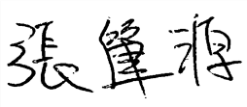
評 審 人 簽 章： 日期： 20251014

實驗動物照護及使用
小 組 ： 日期：
召 集 人 簽 章

複審結果
□ 照案通過
□ 應改善後複審
□ 不通過
須改善或不通過之審查意見：

評 審 人 簽 章： 日期：

實驗動物照護及使用
小組 ： 日期：
召 集 人 簽 章

